“王牧师，您还‘欠’我一篇序言哪…”
冯秉诚牧师

2018年元月4日早上8点56分，王永信牧师被主接回了天家。从摔倒、住院，到安息主怀，仅有短短的几天时间。快得令人难以置信，仿佛在梦中。他以93岁的高龄谢世，没有经受太多痛苦，使人得着一些安慰。但我心里仍充满了不舍，禁不住常常独自落泪。
我1991年信主时，王牧师已是基督教界德高望重的领袖，我心目中“高山仰止”的属灵前辈。1997年夏天，在加州圣地亚哥由美国ISI主办的“China97”大型福音聚会中，我才第一次见到他。
记得那是一次晚堂聚会，由王牧师主讲。没想到，一开讲，他就发脾气了：“我费那么多时间、转了好几次飞机才赶到这里，你们却只给我半个小时！半个小时我能讲甚么？！”当他讲到快半个小时的时候，ISI的一位同工在台下举起一个牌子。这又引发了王牧师的怒气，冲着举牌人喊道：“把牌子放下！你不要告诉我只有5分钟了！”名不虚传的大牌牧师！这是王牧师给我的第一个直面印象。
举牌的，是ISI的一位副主席。当时，我正站在他旁边。其实，牌子上写的，不是“只有5分钟”，而是“多讲5分钟”。当他听到王牧师的“训斥”后，脸涨得通红，尴尬地微笑着，没有作任何分辩，就把牌子放下了。结果，王牧师尽情地讲道，又呼召会众决志、献身，整个晚上的时间都由他支配了。这已是20年前的事了。王牧师的“霸气”，和美国同工的谦卑，在我心里烙下了深深的印记。
后来，在与王牧师的不断交往中，我才明白，王牧师在“CHINA97”上的“发飙”，不是因为他是“大牌牧师”，而是因为他胸怀要还福音的债的强烈使命感。
1997年10月，我参加了《大使命中心》举办的“二十一世纪华人福音策略咨询会议”。会议期间，王牧师分别约谈了每一位与会的来自中国大陆的年轻同工。在私下，王牧师很谦和。这是我与王牧师面对面接触的开始。接着，我参与了他所主导的一些事工，如，“海外学人培训营”等，开始了和他持续20年的交往，深受启迪和激励。
2000年的一天，王牧师来湾区（当时，《大使命中心》仍在德州铜谷），打电话给我，约我出去吃饭，要我找餐馆。当时，我正在“海外神学院”学习。平时“闭门读书”，根本不熟悉湾区的餐馆。我们去“99大华”超市一带转悠，看见一家越南牛肉面馆，就进去了。一人吃了一碗牛腩面。我们都觉得味道不错。以后，他几次来湾区，我们都去那家越南面馆吃面，而且都坐在同样的位子上。多年后，王牧师还常常提及此事，开怀大笑。
那时，每次都是他自己开车来接我。当时，他已七十多岁了。可他开车、倒车，又快又准。我不由得一次次惊叹道：“王牧师，您开车像年轻人一样，开得真溜呀！”
2001年夏天，我在米城中华基督教会（Chinese Christian Church of Milwaukee）被按立为牧师，王牧师是按牧团的牧师之一。
2002年春，我做了腹部手术，王牧师特地来我家看望、安慰。
2005年，我出版了《圣经的权威》一书，王牧师为书作“序”。
2007年，我所参与的福音机构，因同工在救恩论的神学观点上的分歧，面临难处。王牧师给我很大支持和帮助。他由此更看到持守合一的紧迫性。在他的倡导下，由王永信、王守仁、陈若愚、陈惠文、陈济民、黄子嘉组成的起草小组，拟定了《圣经中救恩的要点》一文，获得世界各地六十多位华人教牧同工的认同和联署，发表在2008年8月号的《大使命双月刊》上。六十几位教牧同工一齐发声，阐明他们对救恩论中的基要观点和非基要观点的区分，迈出了促进华人福音派在救恩真理上合一的一步。
近年来,我没有怎么参与王牧师的事工。但每次到湾区（《大使命中心》总部已于2001年搬迁到湾区），但凡可能，我都会去拜望王牧师，汇报我的事工，聆听他的教诲。
2017年，我写完了一本关于反思预定论的书稿，想再次请王牧师审阅并写序。但我心中有些犹疑。审阅几百页的书稿，对已是92岁高龄的他来说，谈何容易。何况，这还是一本可能引发争议的书呢。但当我提出请求后，他毫不迟疑、爽快地应允了。他对后辈一如既往的提携、扶助，再一次使我感动不已。
2017年11月初，我去澳洲之前，我请《基督使者协会》苏文哲弟兄把书稿寄给了他。2017年12月中旬，我返回美国后，打电话询问审阅的情况。王牧师却说，他尚未收到书稿！于是，我请苏弟兄又寄一份给他。我打电话给他：请他收到书稿以后，让我知道一下。苏弟兄12月18号将书稿寄出。挂号信回执显示，书稿已于12月20号下午寄到。
2017年12月21号上午，电话中传来王永信牧师清晰、有力的声音：“秉诚弟兄，书稿我收到了。我会抓紧看，给你写序。”谁曾想，这竟是他在世上对我说的最后的话！请王牧师作序的夙愿，顿时化着泡影。这对我是永远的憾事，永远的疼痛！
这些天，我心底一遍遍地呼喊着：“王牧师，您怎么能说走就走了呢？您还‘欠’我一篇序言哪…”
我将参加元月12号在洛杉矶举行的王牧师的葬礼，有机会送他在地上的最后一程，深深地感恩。求主亲自安慰王师母和家人。

冯秉诚
二零一八年元月七日
于威斯康星州米尔沃基市

补记
在安葬礼拜上，王老师母对我说，在王牧师住院期间，还在念叨我的名字。顿时，我悲从中来，不能自己…
“王牧师，您还‘欠’我一篇序言哪！”

《环球华人宣教学期刊》 第52期 2018年4月号
1997年“大使命中心”举办华人福音策略咨询会议 2 (1)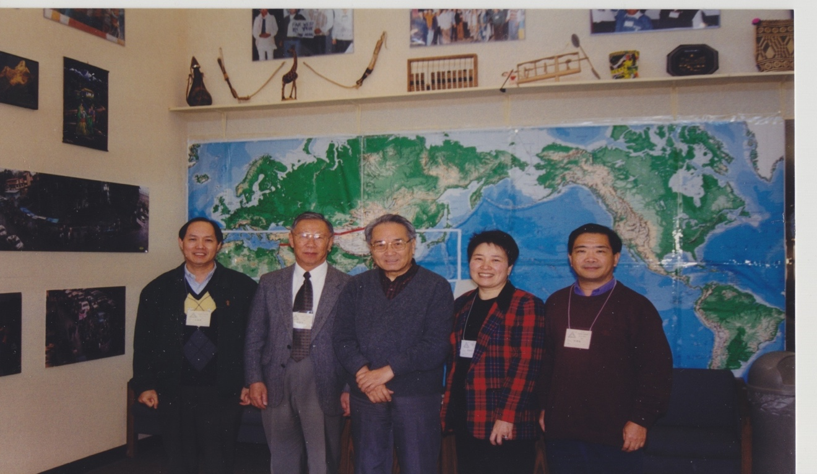
1997年“大使命中心”举办华人福音策略咨询会议 2 (1)
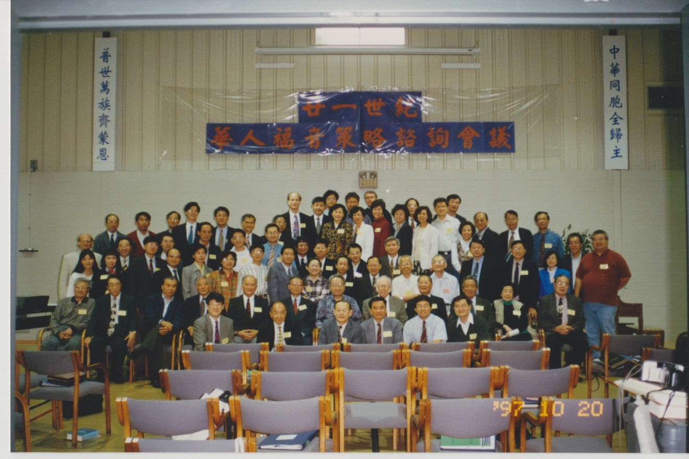
2001-8-4 冯秉诚按牧典礼 1
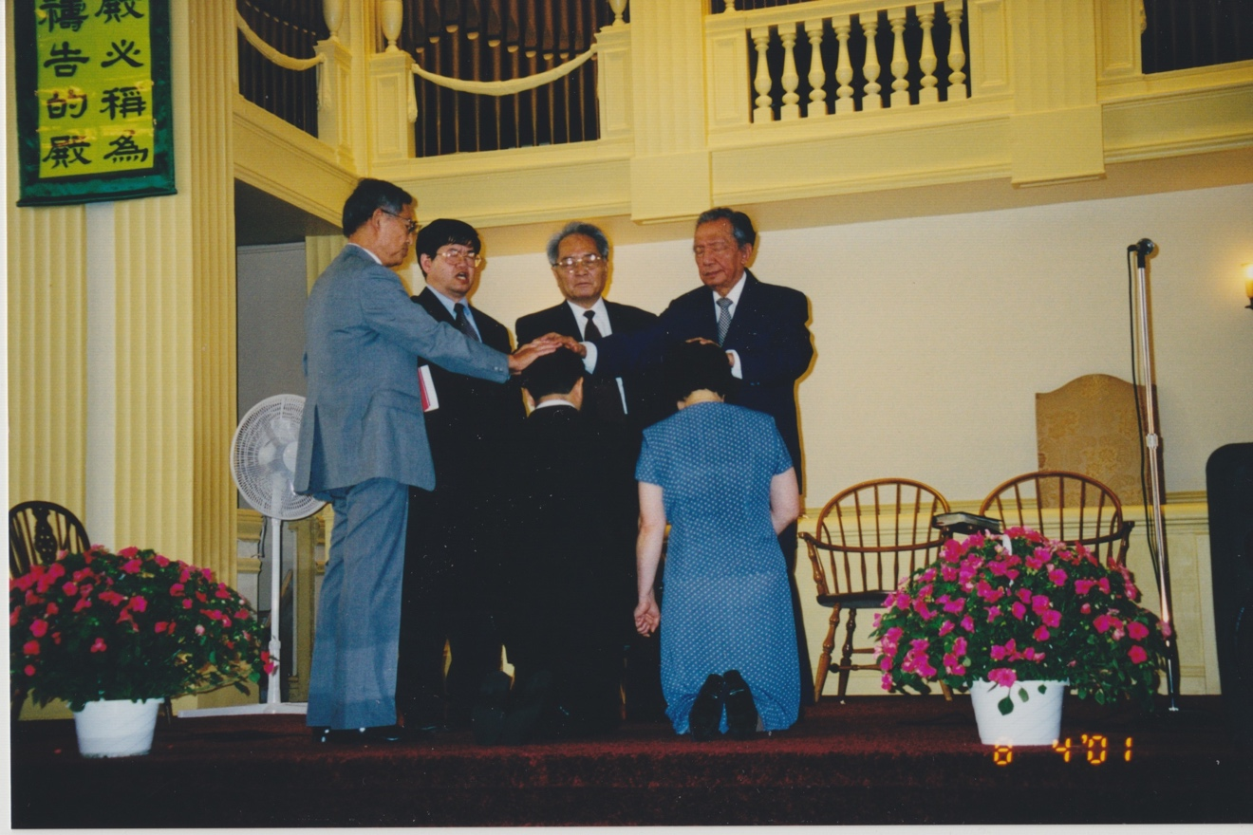
2001-8-4 冯秉诚按牧典礼 2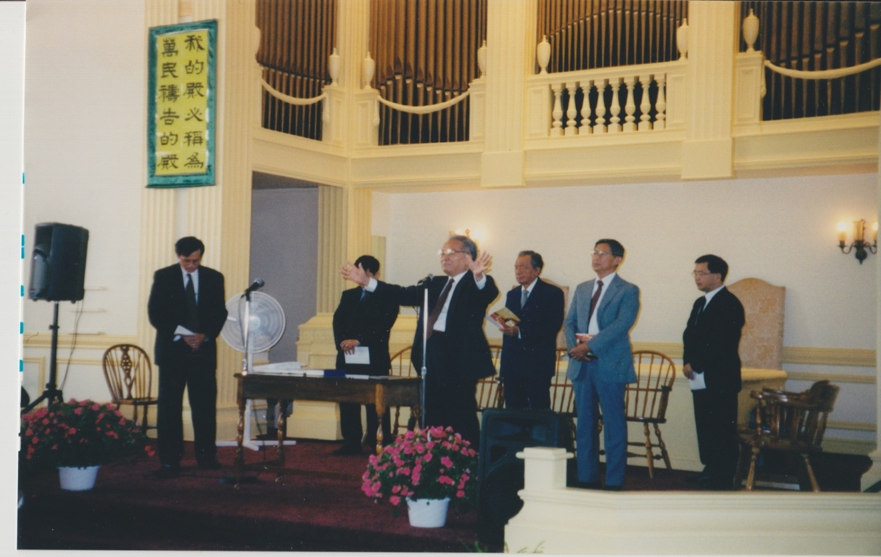
2002-5 手术后，王牧师来家看望 (1)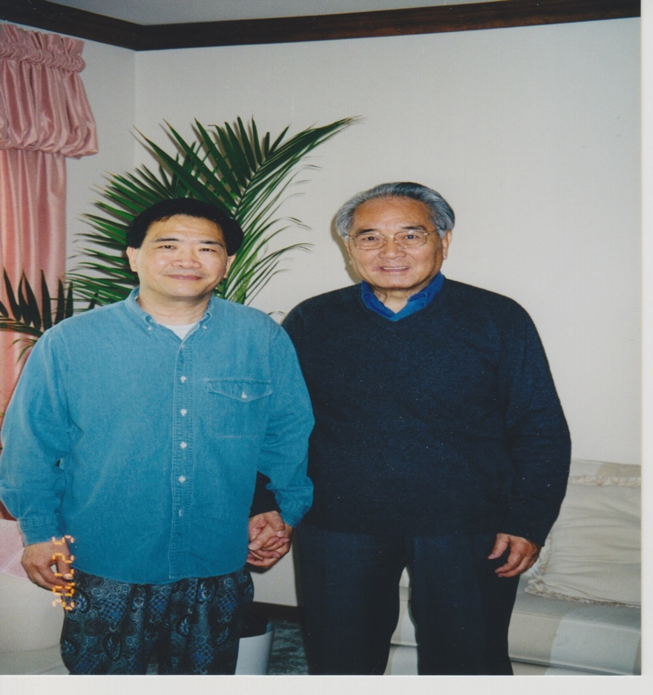

2003年“大使命中心”举办的海外学人造就营 2 (1)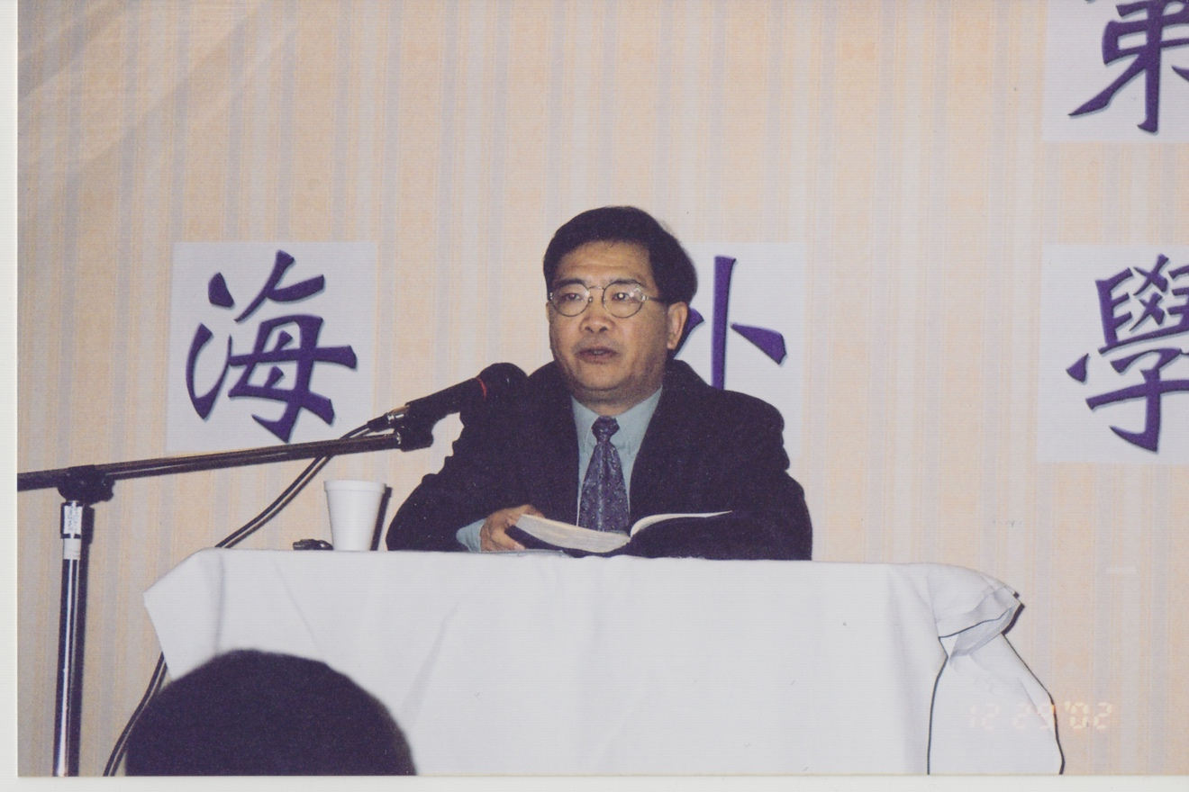
2003年“大使命中心”举办的海外学人造就营 2 (2)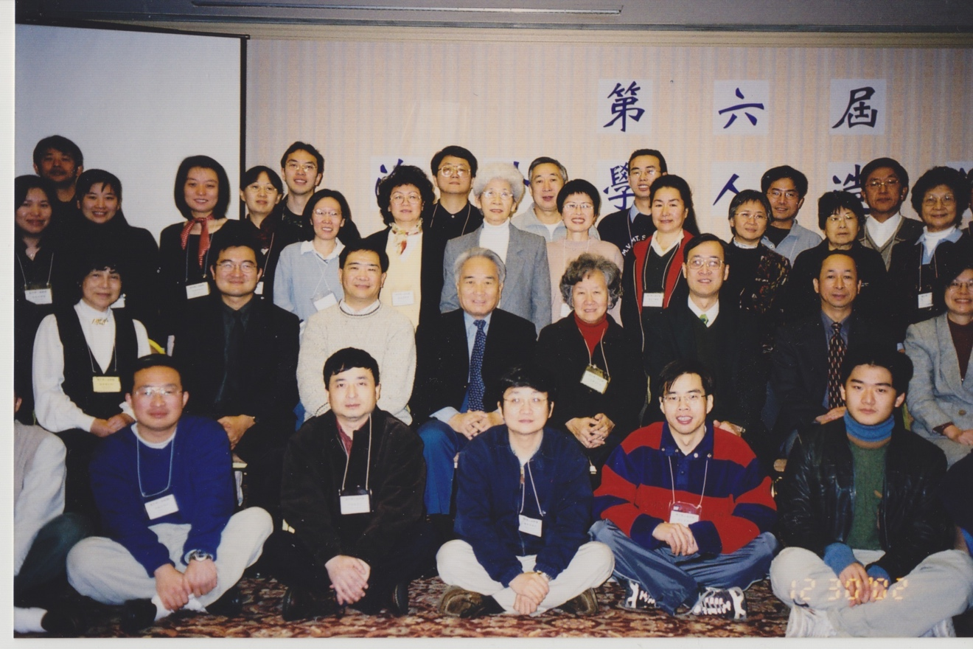

冯秉诚，1960年代毕业于北京大学生物系，1978年入中国科学院研究生院学习，1981年获硕士学位。1982年赴美，1987年获密执安州立大学博士学位。后在俄亥俄大学工作，1991年后，在西方储备大学和威斯康星医学院从事医学基础研究工作。 冯秉诚长期崇尚无神论和个人奋斗。在神的大爱的感召下，逐渐认识到基督教信仰是客观真理，遂于1991年决志信主，1992年复活莭受洗。1997年蒙召，专职传道；2001年被按立为牧师。 1999年秋季进入美国海外神学院学习，2001年获《圣经》研究硕士学位，现为威斯康星州米城中华基督教会（Chinese Christian Church of Milwaukee）差传牧师。着有《游子吟》、《领人归主》、《圣经的权威》、《圣经的诠释》、《圣经的难题》等书，以及《信仰·科学·人生》（十五集）布道DVD、《我们是神的见证》（二十七集）、和《圣经论》（二十集）等培灵DVD。

